

Col.
Sec.
Nº 5027
“GRAL. JOSÉ DE SAN MARTÍN”

Central:
Avda. Líbano Nº 850
–

Tel.4231848

Anexo:
Avda. Independecia y Lanceros S/N
–

Tel.
4960618
-

4954651

Web
:

www.colsanmartin.com.a
r

Correo:

colsanmartin5027@gmail.com

DE LO PRESENCIAL A LO DIGITAL
TURNOS: _MAÑANA, TARDE, VESPERTINO______________________
Materia: _BIOLOGÍA____________________
Cursos:_3°AÑOS______________
Semana: 12/04 al 26/04/2020
Profesor/res: _MARCELA SOSA______ Curso:3° _Div: _1° Y 2° TARDE,3°1° VESP
email: madelinasos@yahoo.com.ar Turno: tarde y vespertino
Profesor/ra: _MONTAÑEZ AGUSTIN ____________ Curso: 3__ Div: 1°___
email:_agustin1778@outlook.com__________ Turno: mañana
Profesor/ra: _YDIARTE MARIBEL _____________________ Curso:3 ____ Div: __3__
E-mail: ___ymaribelcandelaria@gmail.com_______ Turno: vesp
Profesor/ra: ______________________ Curso: ____ Div: ____ E-mail: __________ Turno:
Profesor/ra: ______________________ Curso: ____ Div: ____ E-mail: __________ Turno:
Responder las tareas al correo del docente según el turno, curso y fecha de presentación.

Datos a completar por el alumno APELLIDO Y NOMBRE:
CURSO: DIVISIÓN: TURNO:
E-MAIL:
TELÉFONO: (SEÑALAR: FIJO O MÓVIL)

ACTIVIDAD PROPUESTA

Materia: BIOLOGÍA
Curso: 3° AÑOS
Profesores:AGUSTIN MONTAÑEZ, MARIBEL YDIARTE , MARCELA SOSA
TRABAJO PRÁCTICO N°5: SISTEMA DIGESTIVO HUMANO

- ¿Qué es el sistema digestivo?
El sistema digestivo es el conjunto de órganos (boca, faringe, esófago, estómago, intestino delgado e intestino grueso) encargados del proceso de la digestión.
La digestión es el proceso de transformación de los alimentos para que puedan ser absorbidos y utilizados por las células del organismo.
La función que realiza es la de transporte (alimentos), secreción (jugos digestivos), absorción (nutrientes) y egestión(mediante el proceso de defecación).
En el proceso de digestión se transforman los glúcidos, lípidos y proteínas en unidades más sencillas, gracias a las enzimas digestivas, para que puedan ser absorbidas y transportadas por la sangre.

¿Por qué es importante la digestión?
La digestión es importante porque el cuerpo necesita los nutrientes provenientes de los alimentos y bebidas para funcionar correctamente y mantenerse sano. Las proteínas, las grasas, los carbohidratos, las vitaminas, los minerales, yyel agua son nutrientes. El aparato digestivo descompone químicamente los nutrientes en partes lo suficientemente pequeñas como para que el cuerpo pueda absorber los nutrientes y usarlos para la energía, crecimiento y reparación de las células.
- Las proteínas se descomponen químicamente en aminoácidos
- Las grasas se descomponen químicamente en ácidos grasos y glicerol
- Los carbohidratos se descomponen químicamente en azúcares simples

El procesodigestivo
Órgano | Movimiento | Jugos digestivos que son añadidos | Partículas de alimentos que son descompuestos químicamente
Boca | Masticar | Saliva | Almidones, un tipo de carbohidrato
Esófago | Peristalsis | Ninguno | Ninguno
Estómago | El músculo superior en el estómago se relaja para permitir la entrada de los alimentos y el músculo inferior mezcla los alimentos con el jugo digestivo | Ácido estomacal y enzimas digestivas | Proteínas
Intestinodelgado | Peristalsis | Jugo digestivo del intestino delgado | Harinas, proteínas y carbohidratos
Páncreas | Ninguno | Jugo pancreático | Carbohidratos, grasas y proteínas
Hígado | Ninguno | Bilis | Grasas
Intestinogrueso | Peristalsis | Ninguno | Las bacterias en el intestino grueso también pueden descomponer químicamente los alimentos.

¿Cómo se transportan los alimentos a través del tracto gastrointestinal?
Los alimentos son transportados a través del tracto gastrointestinal mediante un proceso llamado peristalsis. Los órganos grandes y huecos del tracto gastrointestinal contienen una capa muscular que permite que sus paredes se muevan. El movimiento empuja los alimentos y los líquidos a través del tracto gastrointestinal y mezcla el contenido dentro de cada órgano. El músculo detrás de los alimentos se contrae y empuja los alimentos hacia adelante, mientras que el músculo que está frente a los alimentos se relaja para permitir que los alimentos se movilicen.

¿Cómo funciona el aparato digestivo para descomponer químicamente los alimentos en pequeñas partes que el cuerpo puede usar?
A medida que los alimentos se transportan a través del tracto gastrointestinal, los órganos digestivos descomponen químicamente los alimentos en partes más pequeñas usando:
movimientos, como masticar, exprimir y mezclar
jugos digestivos, como ácido estomacal, bilis y enzimas
Boca—El proceso digestivo comienza en la boca cuando una persona mastica. Las glándulas salivales producen saliva, un jugo digestivo que humedece los alimentos para transportarlos más fácilmente por el esófago hacia el estómago. La saliva también tiene una enzima que comienza a descomponer químicamente los almidones en los alimentos.
Esófago—Después de tragar, la peristalsis empuja la comida por el esófago hacia el estómago.
Estómago—Las glándulas situadas en el revestimiento del estómago producen ácidos estomacales y enzimas que descomponen químicamente los alimentos. Los músculos del estómago mezclan la comida con estos jugos digestivos.
Páncreas—El páncreas produce un jugo digestivo que tiene enzimas que descomponen químicamente los carbohidratos, grasas y proteínas. El páncreas suministra el jugo digestivo al intestino delgado a través de pequeños tubos llamados conductos.
Hígado—El hígado produce un jugo digestivo llamado bilis que ayuda a digerir las grasas y algunas vitaminas. Los conductos biliares transportan la bilis desde el hígado hasta la vesícula biliar para ser almacenada o hasta el intestino delgado para ser usada.
Vesícula biliar—La vesícula biliar almacena la bilis entre comidas. Cuando una persona come, la vesícula biliar exprime bilis hacia el intestino delgado a través de los conductos biliares.
Intestino delgado—El intestino delgado produce un jugo digestivo, el cual se mezcla con la bilis y un jugo pancreático para completar la descomposición química de proteínas, carbohidratos y grasas. Las bacterias en el intestino delgado producen algunas de las enzimas necesarias para digerir los carbohidratos. El intestino delgado transporta agua del torrente sanguíneo al tracto gastrointestinal para ayudar a descomponer químicamente los alimentos. El intestino delgado también absorbe agua con otros nutrientes.
Intestino grueso—En el intestino grueso, más agua se transporta desde el tracto gastrointestinal hasta el torrente sanguíneo. Las bacterias en el intestino grueso ayudan a descomponer químicamente los nutrientes restantes y producen vitamina K
Los productos de desecho de la digestión, inclusive las partes de los alimentos que aún son demasiado grandes, se convierten en heces.
¿Qué les sucede a los alimentos digeridos?
El intestino delgado absorbe la mayoría de los nutrientes en los alimentos y el sistema circulatorio los pasa a otras partes del cuerpo para almacenarlos o usarlos. Hay células especiales que ayudan a que los nutrientes absorbidos crucen el revestimiento intestinal para pasar al torrente sanguíneo. La sangre transporta azúcares simples, aminoácidos, glicerol y algunas vitaminas y sales al hígado. El hígado almacena, procesa y distribuye nutrientes al resto del cuerpo cuando es necesario.

ACTIVIDADES
1.a.¿Qué es el sistema digestivo?

b. ¿Cuál es su función?

c. ¿ Por qué es importante la digestión?

2.a ¿Qué es la peristalsis? Explique su importancia

b. Complete el sgte cuadro referido al proceso digestivo de los distintos nutrientes
NUTRIENTES | ORGANOS | JUGOS QUE ACTUAN
CARBOHIDRATOS
Almidón, harinas

PROTEINAS

GRASAS

3.a Identifique en el dibujo, los órganos y glándulas anexas del sistema digestivo

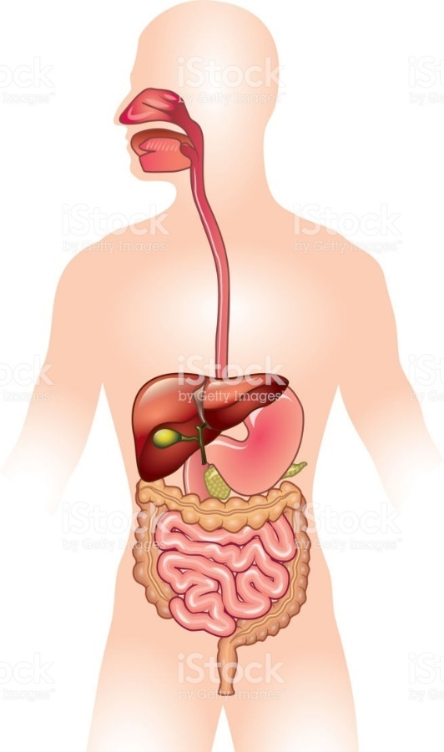

b. Complete el sgte cuadro referido a la organización del sistema y su funcionamiento.
ORGANOS/GLAND | FUNCIONES/
BOCA

FARINGE

ESOFAGO

ESTÓMAGO

HÍGADO

PÁNCREAS

INTESTINO DELGADO

INTESTINO GRUESO

4. ¿Qué les sucede a los alimentos digeridos?

GRACIAS. CUIDATE



